附件二：
《国家农业综合开发产业化经营项目
可行性研究报告编写大纲》（试用）格式要求
1.封面
1.1 封面左上角：扶持方式、项目类别和项目编号，左侧对齐、4号宋体、加粗。
扶持方式：即有偿无偿相结合、投资参股经营和贷款贴息等方式。
项目类别：种养基地项目（简称种养项目）、农产品加工项目（简称加工项目）和流通设施项目（简称流通项目）等，并按下表进一步细化。
项目类别 | 详细分类
种养基地项目 | 经济林 | 中药材种植 | 设施栽培 | 水产养殖 | 畜牧养殖 | 特种养殖
农产品加工项目 | 粮油 | 果蔬 | 水产品 | 饲料加工 | 畜禽产品 | 特种农产品
流通设施项目 | 储藏保鲜 | 批发市场
项目编号：按计划报表的要求和规则编号。
1.2封面中部：省份、年份和项目名称等。分三行排列，居中、2号黑体。
第一行：XXX省（区、市）XXX年
第二行：项目名称（X X地[市]X X县[区]+[产能]+[产品]+[类别]+[建设性质]）
第三行：可行性研究报告
1.3 封面底部：项目单位、项目建设地点（具体到乡镇）及可研报告编制时间（具体到月）。居中、3号宋体、加粗。
1.4 封面颜色：种养项目为绿色，加工项目为黄色，流通项目为白色。
封面图例：

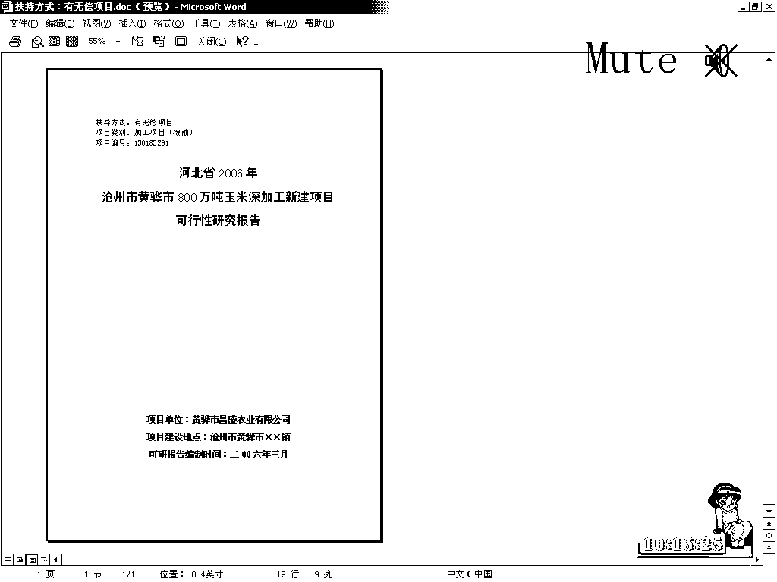
4号，宋体，加粗，单倍行距
2号，黑体，居中，1.5倍行距
3号，宋体，加粗，1.5倍行距
括号内注明项目的详细类别
项目所在地（市）
项目所在县（市、区）

2.目录
目录：居中、3号黑体。
章、节、小节及页码：与目录空两行、分散对齐；章，黑体、小3号；节、小节及页码，4号或小4号仿宋。
3.正文
页眉：各章标题名，居外侧、5号宋体、加粗。
各章标题：居中、小2号黑体。
各节标题：小3号、黑体。
各小节标题：小3号仿宋、加粗。
正文：小3号仿宋、1.5倍行距。
图、表：正文中的图、表，以章为单元编排，如表5-4为第五章第四表；图、表须有标题，标题居中、4号宋体加粗；图、表中的文字一般采用小4号宋体（内容较多时，可采用5号宋体）。
4.附表
标题：居中、4号黑体。
表中文字：小4号或5号宋体。
5.英文、罗马字符
一般采用Time New Roman正体。
6.页面排版要求
纸张规格：A4。
页面设置：上空2.5cm、下空2.5cm、左空3.0cm、右空2.5cm。
页码：底部、居中。
7.打印及装订要求
双面打印；按封面、目录、正文、附表、附图、附件的顺序左侧胶订；书脊加印省份、年份和项目名称。

